Товарищество с ограниченной ответственностью

Карагандинская область  100300 г. Балхаш  ул. Мира, 1  Тел/факс: 8 (71036) 4-33-51 |  | БИН 0112 4000 7652  KZ76319G010000319726  в АО «БТА Банк»  БИК ABKZKZKX

Исполнительному директору
Ассоциации застройщиков Карагандинской области
Каирбековой Н.

ТОО «Недра-Балхаш» в соответствии с Вашим запросом от 28.10.2013 г., направленном по электронной почте, предоставляет краткую информацию о деятельности предприятия и сведения о ценовых предложениях

Товарищество с ограниченной ответственностью «Недра-Балхаш» - ведущий производитель природного камня в Карагандинском регионе - предлагает бордюры из натурального гранита Тектурмасского месторождения (5 км от г. Балхаш)

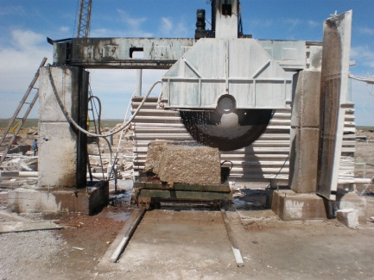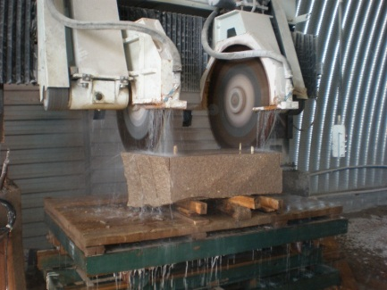 | Преимущества гранитных бордюров  производства ТОО «Недра-Балхаш»  - гарантия натуральности исходного сырья, подтвержденная лабораторными исследованиями  - собственное современное производство – карьер на Тектурмасском месторождении
Гранит Тектурмасского месторождения прошел лабораторные исследования, относится к 1 классу строительных материалов. Имеются протоколы лабораторных испытаний и сертификат СТ-КZ (прилагается).
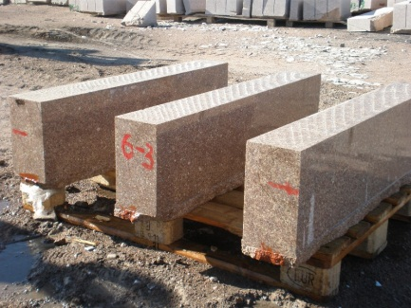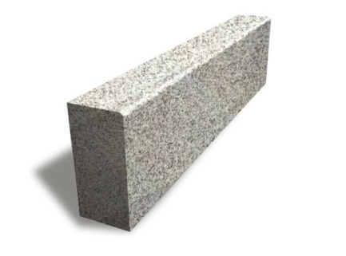 | Размеры:  300 х 150 х (700-2000) мм  Цена:  7 200 тенге за метр погонный (включая НДС)  Доставка:  Самовывоз из карьера

Условия по доставке: самовывоз покупателем с территории карьера в г. Балхаш. Погрузка осуществляется техникой ТОО «Недра-Балхаш». Вес одного бордюра – 120 кг.
Офис в г. Караганде: 1000019, г. Караганда, ул. Московская, д. 16-1, тел.: 8 (7212) 41-12-42, 8-700-451-07-68.

Генеральный директор Е.Б. Сагалов

Приложение

